 | evaluation formative | 3PPRO  Mathématiques

TITRE | L’abri de jardin
POINTS DU PROGRAMME  ABORDÉS | Partie1 : Géométrie  Surface plane aire d’un rectangle – aire d’un triangle – prisme droit  Volume d’un prisme de droit  Grandeurs et mesures  Nombres et calculs  Pourcentage (pré-requis de la classe de quatrième)  Arrondir à l’unité  Partie 2 : Sciences et technologie  Puissance et énergie électrique  Les unités de puissance d’un appareil électrique
SOCLE COMMUN DES COMPETENCES  Palier 3 | Savoir utiliser des connaissances et des compétences mathématiques  Pratiquer une démarche scientifique et technologique. Résoudre des problèmes
MATÉRIEL À PRÉVOIR | Matériel de tracé géométrique - Calculatrice type collège.  Crayons de couleurs.
DISPOSITION DE LA SALLE | -
TRAVAIL INDIVIDUEL / EN GROUPE | Travail individuel
DESCRIPTION DES  SEANCES | -
REMARQUES | -

Problématique

Dimensions de l’abri
Longueur : 6,00 m
Profondeur : 5,00 m
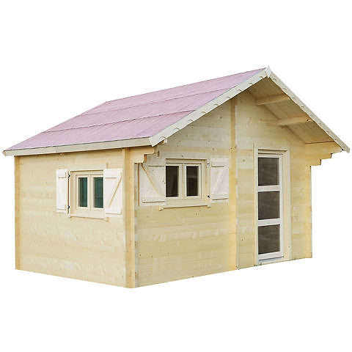
Hauteur de la paroi [AB] : 2,40 m
Longueur de la demi-pente [BC]: 3,25 m
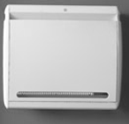 | Modèle de radiateur  1 500 Watts  349 €
Alex a installé un abri de jardin dans lequel il veut mettre du chauffage.
Sur internet, il a lu que la puissance de chauffage dépend du volume d’air à chauffer et que dans sa région, il fallait environ 41 Watt/m³ pour obtenir un chauffage correct.

Il a également repéré un modèle de radiateur électrique bénéficiant d’une promotion de –20 % sur le prix indiqué.

Combien de radiateurs Alex doit-il poser pour avoir un confort de chauffage correct dans son abri de jardin et quel sera le coût ?

Partie 1 : les caractéristiques géométriques de l’abri de jardin
- La figure 1 représente la face avant de l’abri de jardin.
Placez sur ce schéma les dimensions connues.

Figure 1 : face avant de la maison

- Proposez des solutions pour calculer l’aire de la face avant représentée par le polygone (ABCDE)

……………………………………………………………………………………………………………………………………………………………………………………………………………

……………………………………………………………………………………………………………………………………………………………………………………………………………

……………………………………………………………………………………………………………………………………………………………………………………………………………

- L’abri de jardin a la forme d’un prisme droit dont la base est le polygone (ABCDE) de la figure 1.
La figure 2 représente le prisme.

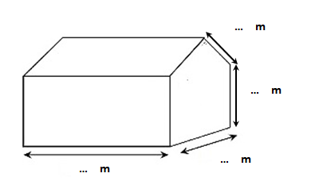
Figure 2 : prisme à base polygonale

3-a) Sur la figure 2, colorie en couleur la face de la base. Complète ensuite les dimensions connues.

3-b) Proposez des solutions pour calculer le volume du prisme.

……………………………………………………………………………………………………………………………………………………………………………………………………………

……………………………………………………………………………………………………………………………………………………………………………………………………………

……………………………………………………………………………………………………………………………………………………………………………………………………………

Partie 2 : la puissance de chauffage nécessaire pour l’abri de jardin

- Proposez des solutions pour calculer la puissance de chauffage nécessaire pour l’abri de jardin. Calculez ensuite le nombre de radiateurs qu’il faudra acheter pour chauffer l’abri et le coût de cet achat.

……………………………………………………………………………………………………………………………………………………………………………………………………………

……………………………………………………………………………………………………………………………………………………………………………………………………………

……………………………………………………………………………………………………………………………………………………………………………………………………………

Bilan

NOM : | L’abri de jardin |  | Commentaires :
Prénom :
Classe :
 | Compétences testées | question | Je sais faire | Je sais partiellement faire | Je ne sais pas faire | Ce que je dois travailler
Partie 1  Géométrie  Partie 2  Puissance de chauffage | S’approprier  Rechercher, extraire et organiser l’information utile.  Analyser – Raisonner  Présenter la démarche suivie, les résultats obtenus, communiquer à l’aide d’un langage adapté.  RÉaliser  Mener à bien un calcul à la calculatrice.  Calculer des aires, des volumes utilisant différentes unités.  Appliquer un pourcentage  valider – communiquer  Présenter la démarche suivie, les résultats obtenus, communiquer à l’aide d’un langage adapté | 1)  2)  3b)  4)  2)  3a)  4)  2)  3b)  4)

